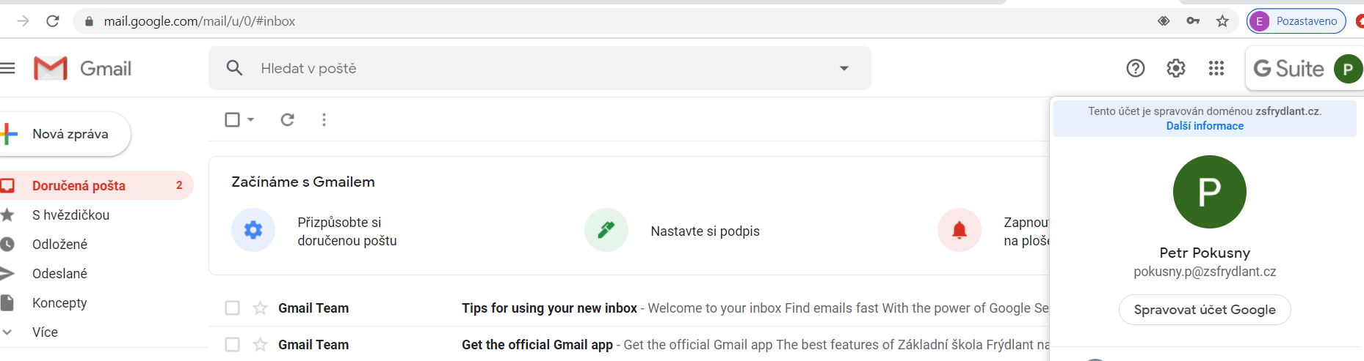
Bude anglicky….klepněte na tlačítko

Dále pokračujte na červeně označené pole

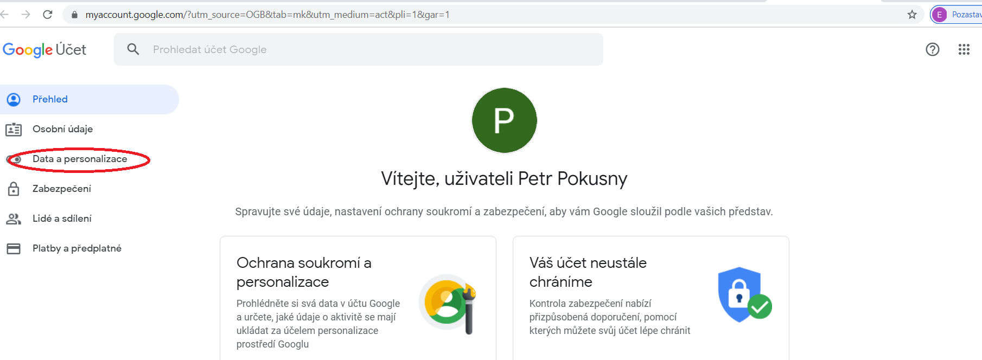

Po otevření stránky jděte dolů ke konci stránky
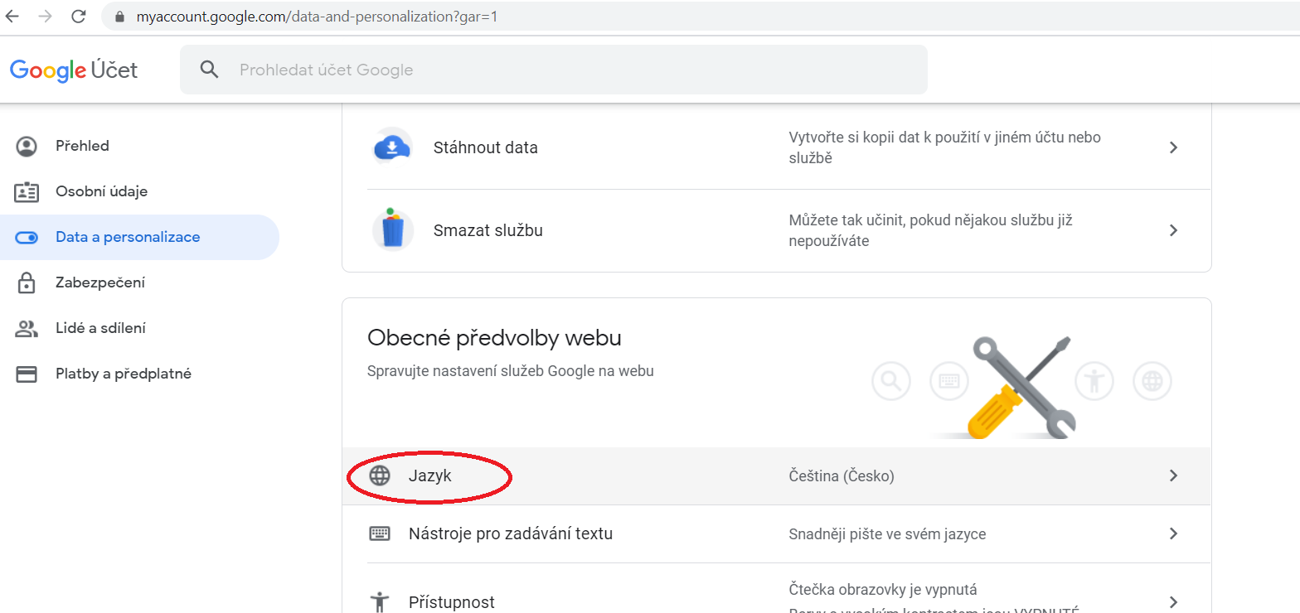
zvolte
language

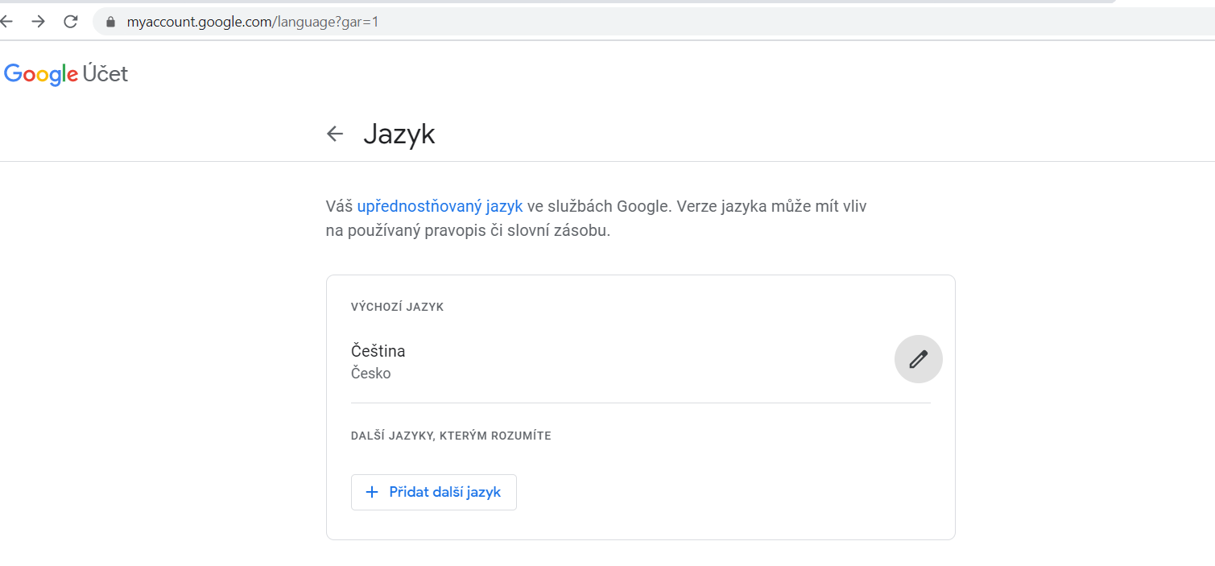
Zvolte tuto možnost, rozvine se vám nabídka, kde vyberete češtinu.

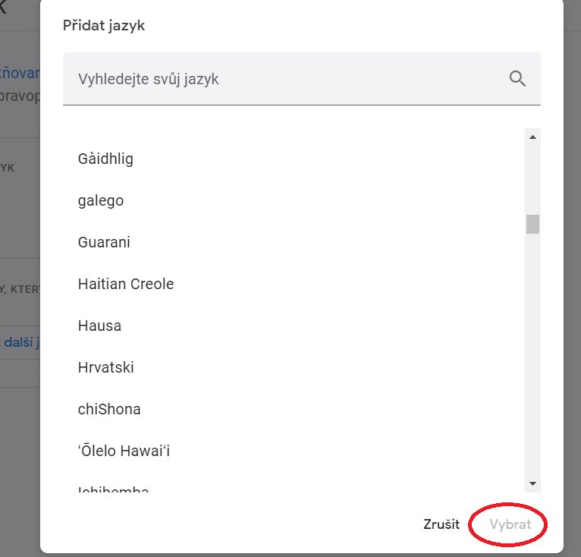
Potvrďte svou volbu tlačítkem „ Vybrat“

Může se stát, že nastavení češtiny se projeví až po opětovném přihlášení k účtu.

